Vabilo
Frančiškovske konference vsem, ki živimo iz karizme sv. Frančiška
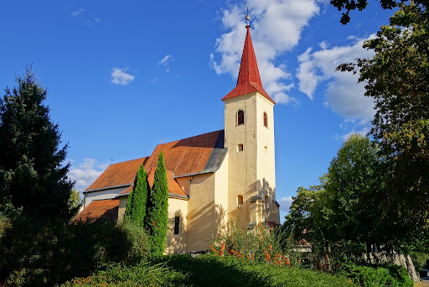

V soboto 13. aprila 2024 sveta maša ob 10.00 uri v župnijski cerkvi svetega Ožbalta. Potrčeva cesta 24, Ptuj. Šoferji lahko avto parkirajo na minoritskem dvorišču Vodnikova 2. (peš hoje do cerkve sv. Ožbalta15 minut)
Sveto mašo bo vodil predsednik Frančiškovske konference br. Primož Kovač OFMCap.
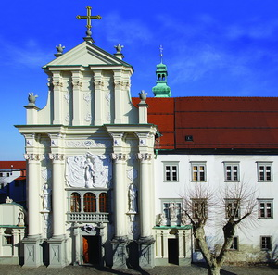

cerkev sv. Ožbalta

Po maši poromamo v minoritski samostan Svetega Petra,
kjer bo gostja s. Tina Dajčer ŠSFKK spregovorila in izpostavila nekaj točk iz Sončne pesmi. Sledi pogovor po skupinah.

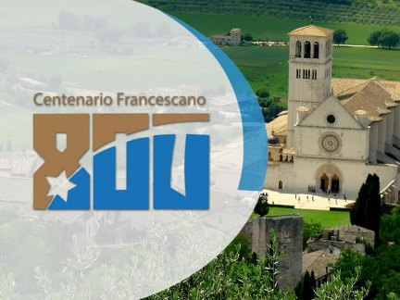

Zaključimo z agape ob 13.00.
Prijave je potrebno poslati p. Milanu Kosu do 6. aprila zaradi lažje organizacije in pogostitve.

